Ejercicios tema 2
Ejercicio 9: El módulo headers: Este módulo puede controlar y modificar las cabeceras http en las respuestas al servidor, que es útil para agregar o eliminar cabeceras, lo que puede ser bueno en cuanto a la seguridad y el rendimiento.

Habilitando el módulo Headers.

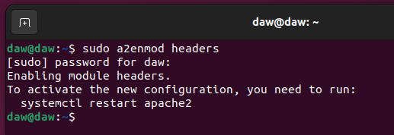

Configuración:
Agrego un encabezado de seguridad y modifico las cabeceras Cache-Control para archivos estáticos
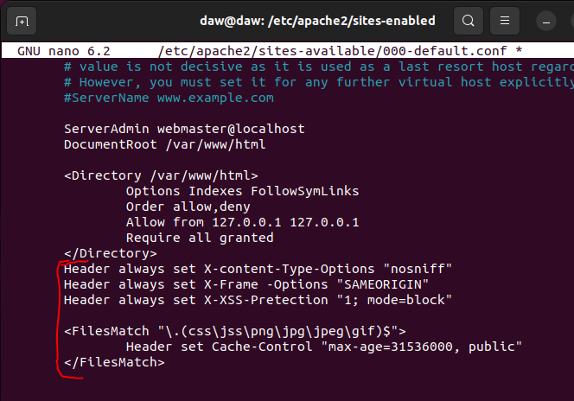

Ahora ya reinicio apache y se aplicaran las cabeceras http que he configurado.

Webgrafía: Pagina oficial de apache para información del módulo: Aquí.

chatgpt para la configuración del módulo.

Ejercicio 10:

Creo los directorios tallerCoches, panaderia y tiendaRopa con sus respectivos index, y el nombre dentro.

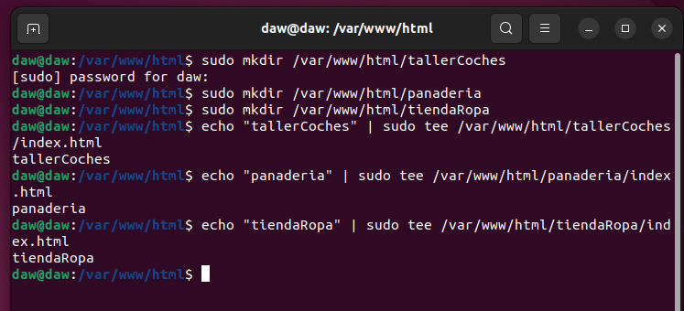
Creo un archivo de configuración para cada uno.
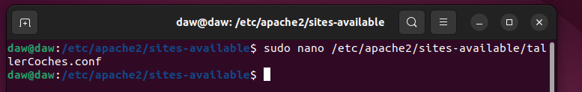
Y configuro el host virtual.
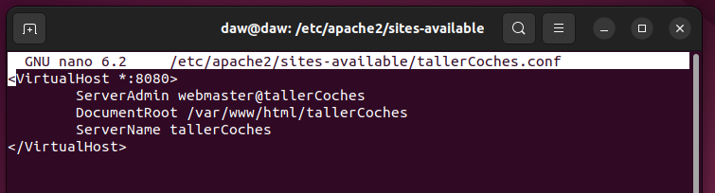
Luego repito el proceso con los otros dos.

Después habilito los tres sitios:

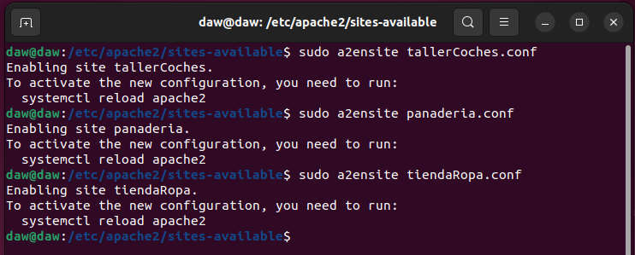
y tambien la digo que escuche los puertos correspondientes en el archivo ports.conf
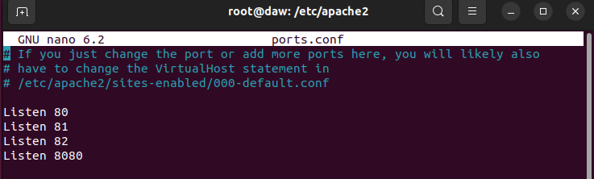

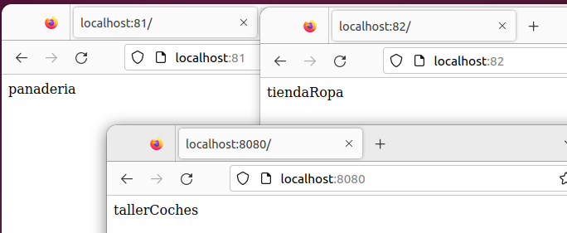

Después deshabilito el host tallerCoches, y al intentar acceder sale la pagina por defecto de apache.

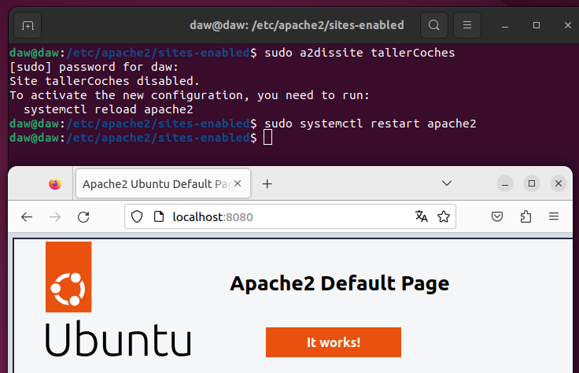

Ejercicio 11:

La primera indica que la ip 192.168.43.240 es la que ha solicitado el acceso el 9 de octubre de 2019, a las 10:07:42, mediante el metodo GET a la ruta: /, el protocolo y la versión utilizado es http 1.1, y que la solicitud ha salido de forma exitosa(200), y se enviaron 783 bytes en la respuesta.

La segunda indica que la ip 192.168.3.58 es la que ha solicitado el acceso el 9 de octubre de 2019, a las 09:47:02, mediante el metodo GET a la ruta /icons/ubuntu-logo.png, el protocolo y la versión utilizado es http 1.1, y que la solicitud ha salido de forma exitosa(200), y se enviaron 3623 bytes en la respuesta.

La tercera indica que la ip 192.168.43.240 es la que ha solicitado el acceso, el nombre con el que se ha autenticado es:profesor 1, el 9 de octubre de 2019, a las 10:08:03, mediante el metodo GET a la ruta /profesor, el protocolo y la versión utilizado es http 1.1, y que la solicitud no se a producido porque no se ha autorizado(401), y se enviaron 733 bytes en la respuesta.
La última entrada indica que la ip 192.168.3.58 es la que ha solicitado el acceso el 9 de octubre de 2019, a las 09:49:35, mediante el metodo GET a la ruta /tema1/ejercicios/ej13.html, el protocolo y la versión utilizado es http 1.1, y que la solicitud ha salido de forma exitosa(200), y se enviaron 302 bytes en la respuesta.

Ejercicio 12:

-Primera entrada:La fecha de el principio significa cuando se registró el error, [access_compat:error], significa que el error esta relacionado con el modulo “access_compat”, la dirección ip del cliente es la 10.0.3.95 y el puerto el 56669, lo siguiente es el mensaje de error en si, que dice que se denegó el acceso al cliente por la configuración del servidor, al intentar acceder a var/www/html/favicon.ico, lo último indica que la solicitud se realizó desde http://10.0.3.151/server-status.

-Segunda entrada:La fecha al principio significa que el error se detecto el 9 de Octubre de 2019, a las 10:07:58, [auth_basic:error] significa que hubo un error de autenticación, el pid 24415 es el id del proceso, y el tid 139685129045760 es el id del hilo, la dirección ip del cliente es 192.168.43.240 y el numero de puerto: 52899, AHO1617: user profesor1: authentication failure for "/profesor", quiere decir que el usuario “profesor1” no se pudo autenticar al intentar acceder a /profesor

Ejercicio 13:

Creo los directorios empresa1 y empresa 2 en var/www/html, y creo un archivo index dentro de cada uno de ellos:

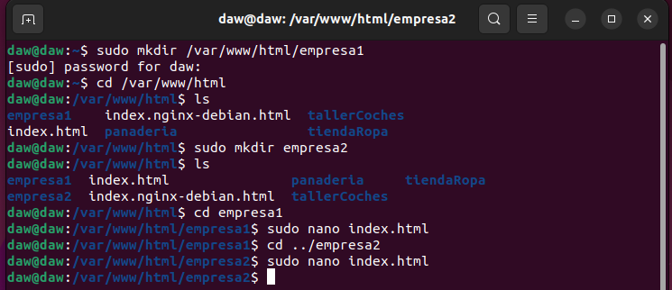

Configuro los host virtuales:
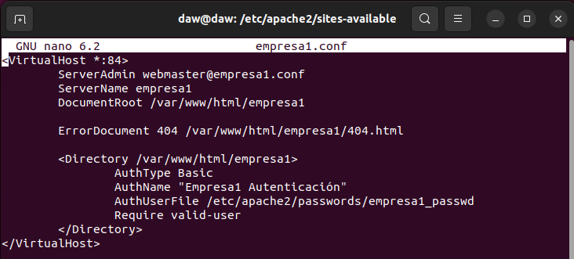
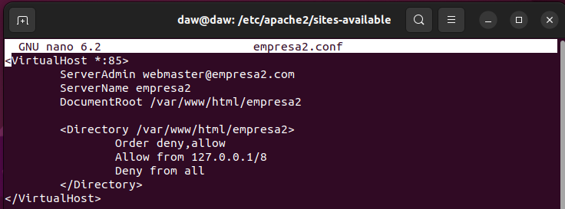

Creo el archivo de contraseñas en etc/apache2/passwords , llamado empresa1_passwd
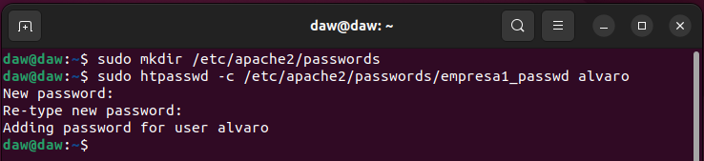

Ahora habilito los archivos de configuración

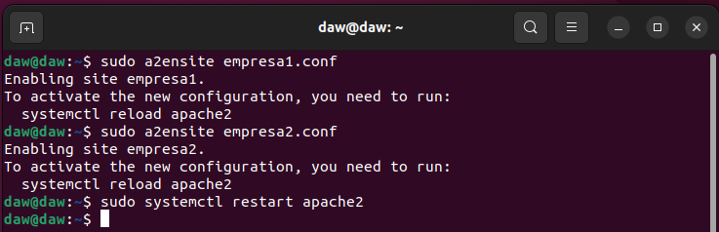
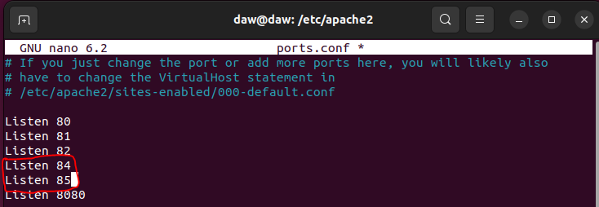
y en ports.conf le digo que ponga a la escucha los puertos 84 y 85

Por último compruebo que las configuraciones esta bien hechas:
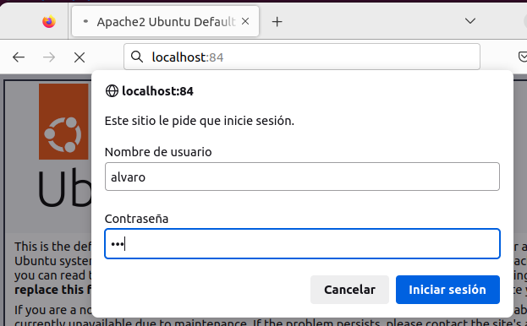



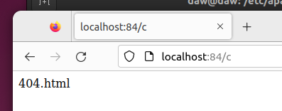

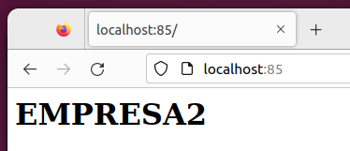

Ejercicio 14:

Primero creo la carpeta empresa3 y dentro el archivo index.html que servirá por defecto

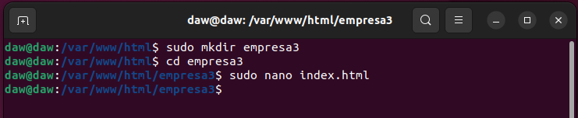

Creo los archivos de error.log y access.log de empresa3 en /var/log/apache2/

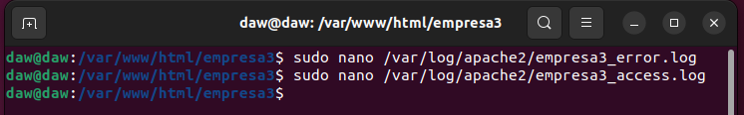

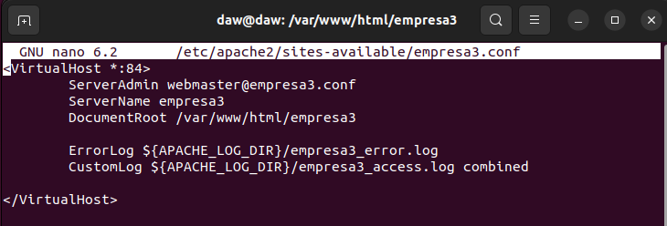
Después lo configuro para que tanto los errores como los accesos se guarden en los archivos que yo he creado

En ports.conf le digo que escuche el puerto 86

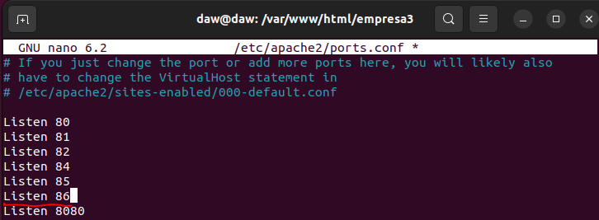

y accedo:
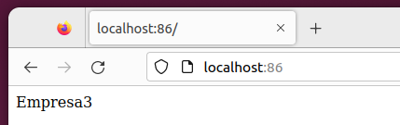

Compruebo el fichero empresa3_access.log y compruebo que se ha guardado el acceso.

Por último deshabilito el host empresa2:

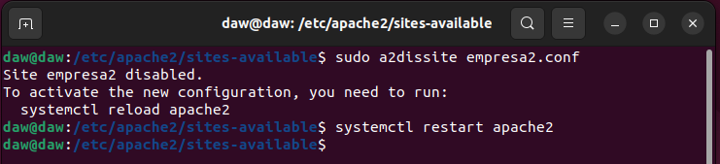

Al intentar acceder aparece la pagina principal de Apache en vez de el fichero index.html

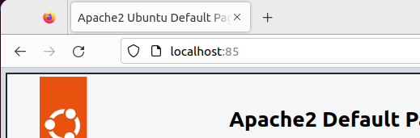

Ejercicio 15:

Creo los directorios del los hosts

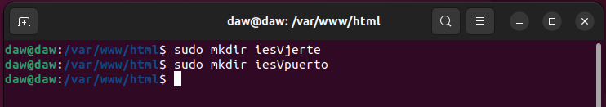
Creo la estructura de directorios para iesVjerte:
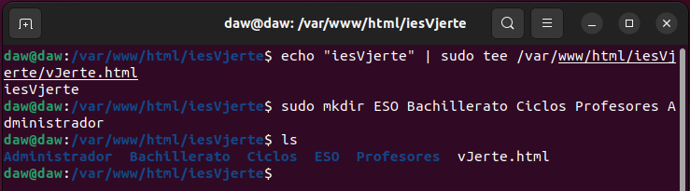
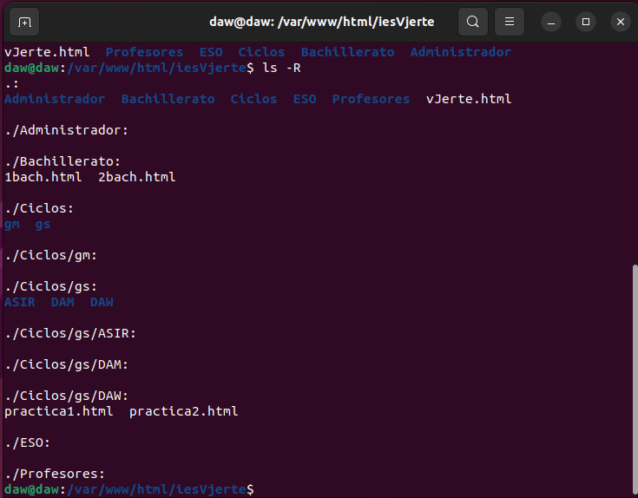

Creo la estructura de directorios para iesVpuerto:

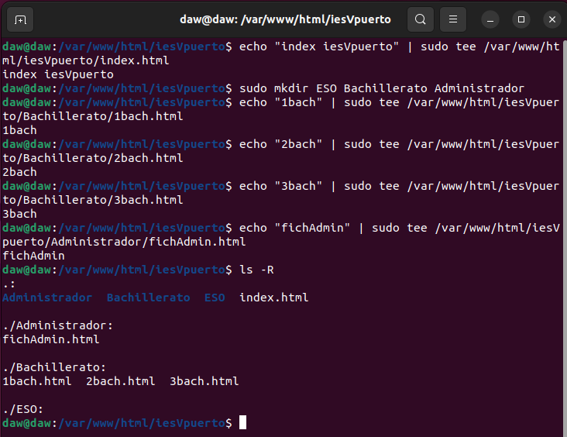
Creo la configuración básica del host iesVjerte

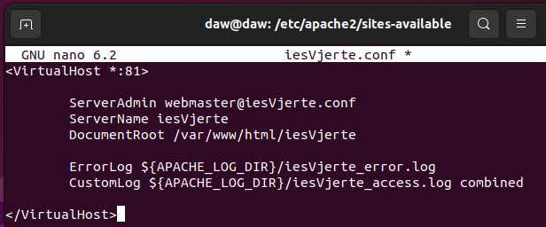

Y creo sus fichero de error.log y access.log:

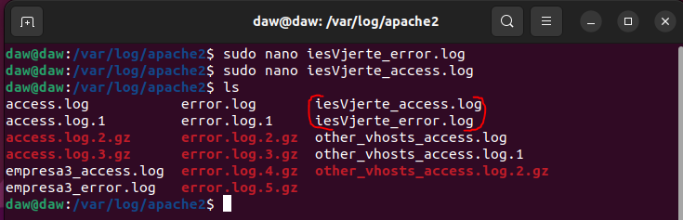
Establezco conexión con vJerte.html y con el directorio DAW:

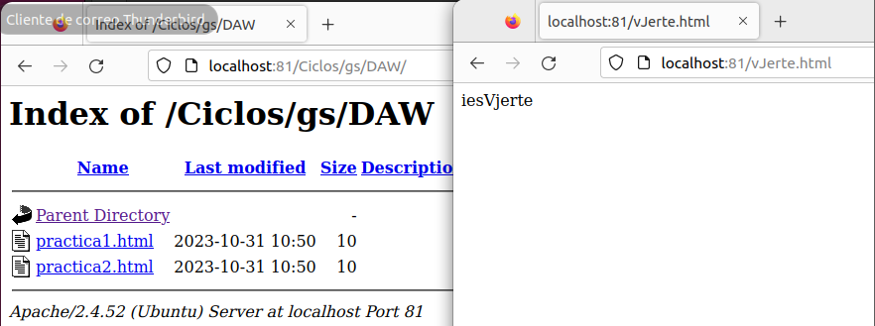
Configuración de iesVjerte
sirvo el fichero vJerte.html por defecto:
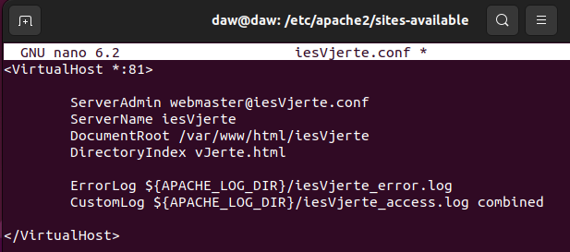

Establezco conexión con Bachillerato y compruebo además que sirva por defecto vJerte.html:

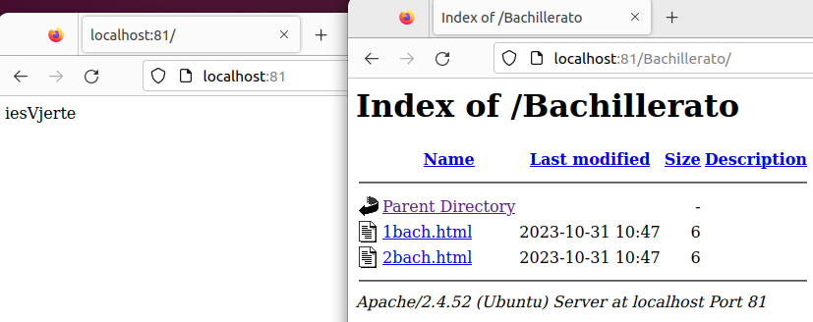
Creo la directiva Directory para Bachillerato y dentro Options FollowSymLinks, AllowOverride None y Require all granted

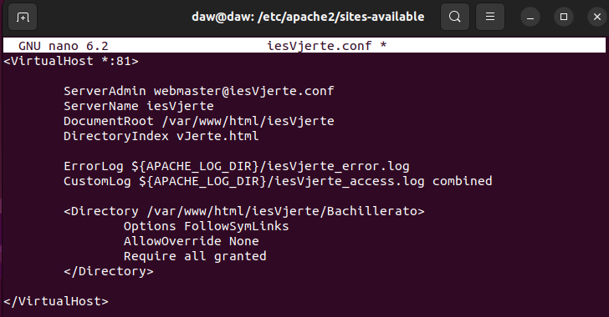

Al volver a intentar acceder pone que no tengo permisos de acceso, esto es porque no encuentra un archivo indice como index.html y tampoco se generan automaticamente, ya que esta deshabilitado:

Redirijo la conexión /vJerte a la web del instituto:
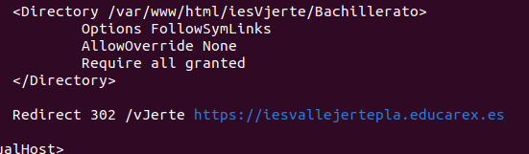

después al escribir localhost:81/vjerte , directamente va a la web del instituto.

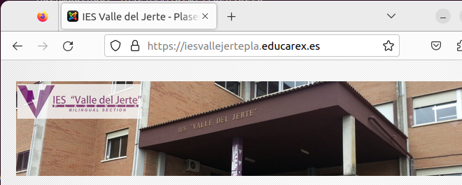

Creo los alias:

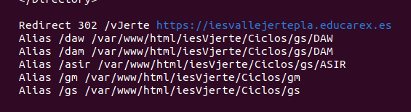

y compruebo que funcionan:

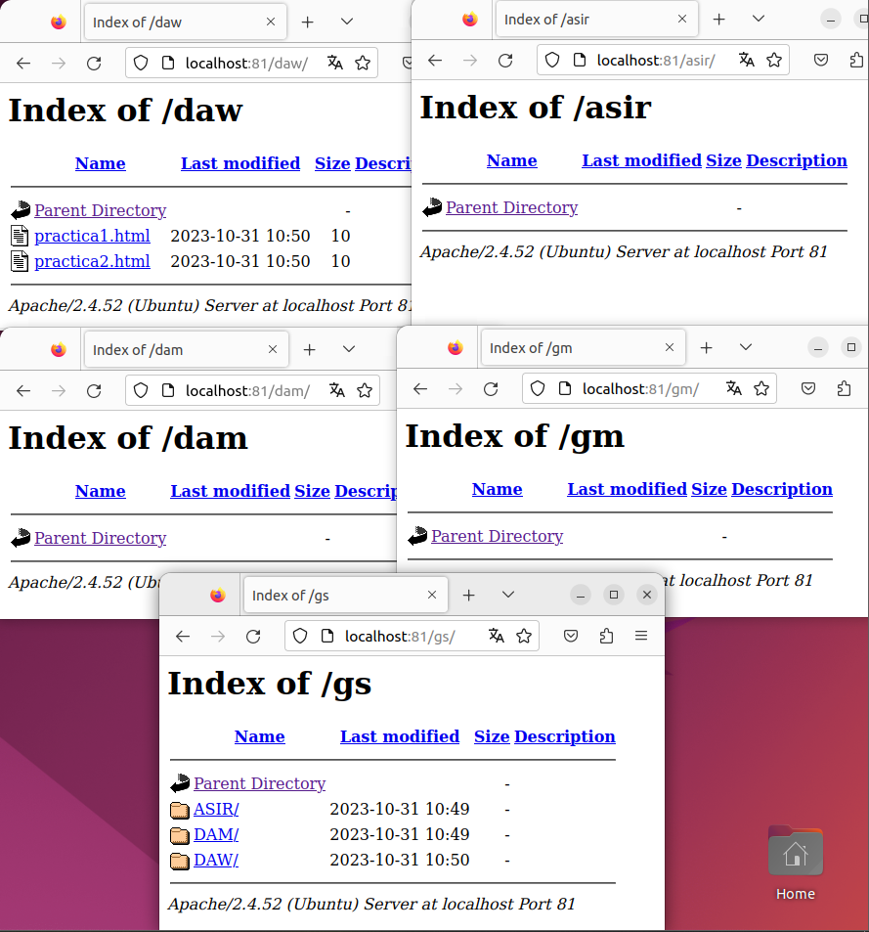

Configuración de iesVpuerto
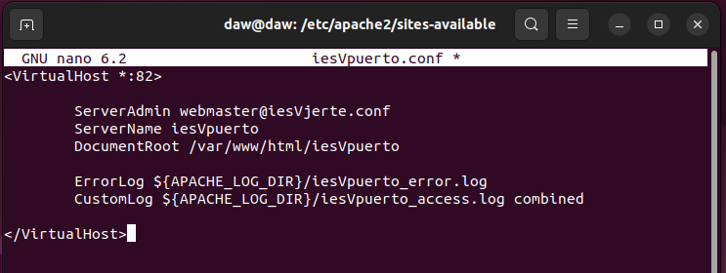
Establezco conexión con el host y con los directorios eso y bachillerato:
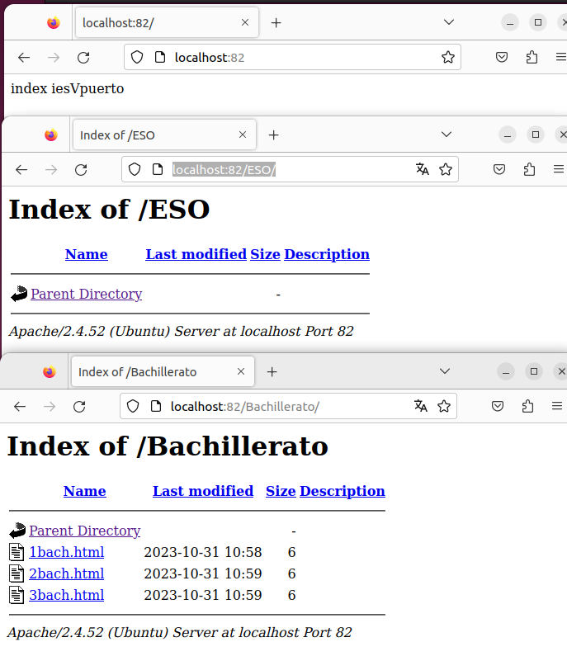
Le añado la directiva errordocument para que sirva el fichero 404.html en caso de error 404:

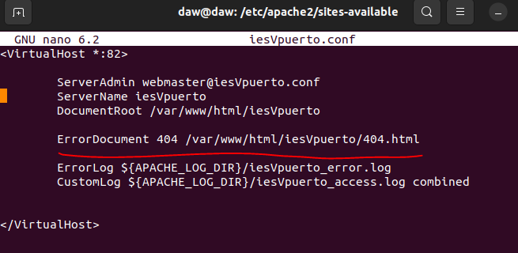
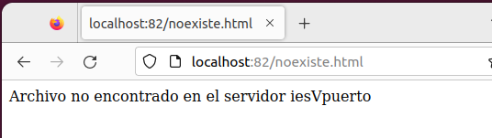
Al intentar acceder al un archivo que no existe sirve el fichero 404.html

Le añado la directiva Redirect:
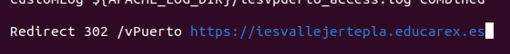

y compruebo que redirije a la web del instituto:


Configuro la autenticación Digest:

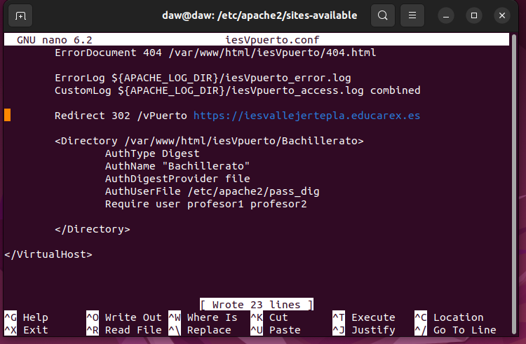

Al acceder desde el navegador a Bachillerato, ya nos pide la autenticación

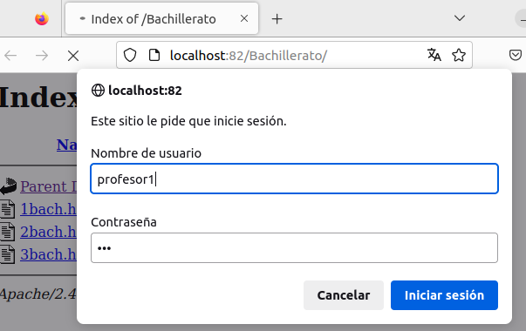
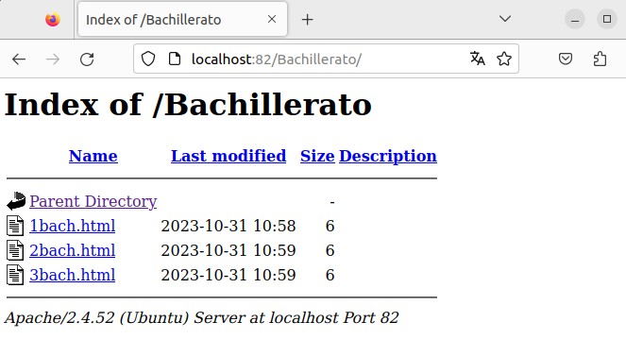

Ejercicio 18:

Manual para configurar host virtuales mediante DNS:

En primer lugar, como requisito previo hay que tener un proveedor de servicios DNS y acceso al servidor DNS para configurar los registros.

Por ejemplo con BIND
hay que instalarlo, luego configurar las zonas DNS, configurar BIND,

sudo apt-get install Bind9 – Para instalarlo
sudo nano /etc/bind/zones/dominio.com.zone – así se crea la zona de dominio
y dentro del directorio:

$TTL 1D
@ IN SOA ns1.dominio.com. admin.dominio.com. (
2022010101 ; Serial
8H ; Refresh
2H ; Retry
4W ; Expire
1D) ; Minimum TTL

@ IN NS ns1.dominio.com.
@ IN A DIRECCION_IP_SERVIDOR
ns1 IN A DIRECCION_IP_SERVIDOR
www IN A DIRECCION_IP_SERVIDOR

Lo primero es configurar el servidor web, es decir, tener instalado apache y que este iniciado

Después, se crean los directorios de cada host.
Se configuran los host virtuales, y después se crean y configuran los registros DNS de los sitios wen que se deseen alojar en el servidor

dominio.com A DIRECCIÓN_IP_DEL_SERVIDOR

www.dominio.com CNAME dominio.com

Ejercicio 19:

Lo primero es instalar GoAcces:

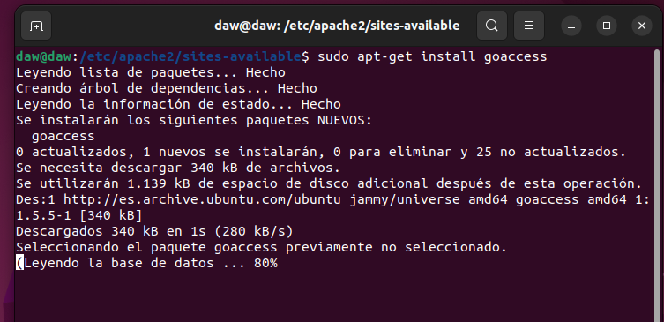

Después ya se ejecuta, -f se utiliza para indicarle cual es el fichero a analizar:
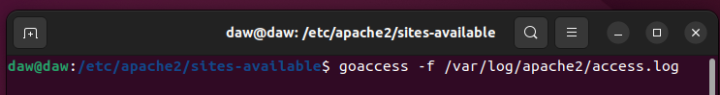

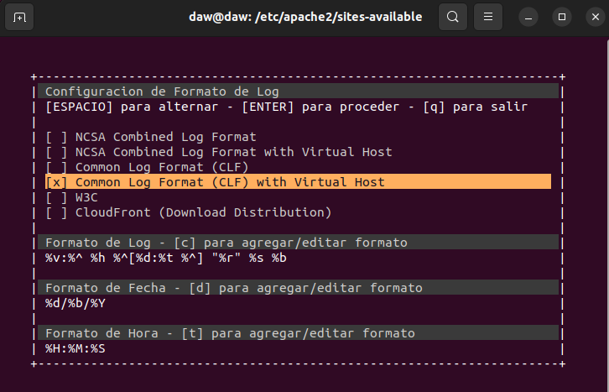
Selecciono una opción para analizar

Ahora al hacer peticiones al servidor, se van guardando los datos en GoAccess, junto a mas datos como los visitantes únicos y las peticiones validas y fallidas:

